Дата: 06.04.2022 Клас: 6-А (1 група)

Предмет : Англійська мова

Тема: Плануємо подорож

Мета: вчити учнів використовувати вивчену лексику в різних ситуаціях; сприймати мову на слух; висловлювати свою думку; розвивати навички читання; усного мовлення; сприяти формуванню комунікативної компетенції.

Вчитель: Глуговська Л.Г.

**Хід уроку**

***1.Greeting***

Good afternoon, dear children! I’m glad to see you. Are you ready to start our lesson? Let’s start.

***2. Listening***

Watch video “At the Airport & On the Plane”

<https://www.youtube.com/watch?v=kO-qfFnUbjs>

***3.Speaking***

Have you ever travelled by plane?

Ти коли-небудь подорожував літаком?

***4.Grammar.***

Коли ми говоримо про рух на тому чи іншому транспорті вживається прийменник by.

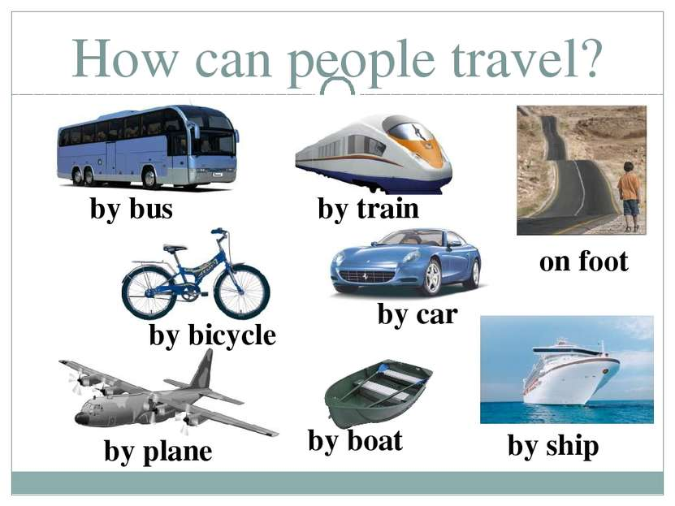

***5. Reading***

Read the letter in Ex.5, p.146 and say how the girl felt about her travelling by plane.

Прочитай лист впр.5, стор.146 і скажи про відчуття дівчинки після подорожі літаком.

***6.Writing***

**Wednesday, the sixth of April**

**Homework**

Choose the correct word to complete the sentences in Ex.6, p.147.

Обери правильний варіант, доповни речення та запиши їх.

***7. Homework***

Домашнє завдання:

1. Прочитайте текст впр.5, стор.146

2. Виконати письмово впр.6, стор.147

**Надіслати виконані вправи у Вайбер (0964124047) – Людмила Григорівна або прикріпити на Human.**